K.KT.C.
YAKINDOĞU ÜNİVERSİTESİ
MÜHENDİSLİK FAKÜLTESİ
BİTİRME PROJESİ 2

GRAFİK EKRANLI NABIZ ÖLÇER

Abdulsamet ÖZDEMİR 20132331
Sinan İSKENDER 20132835
Ömer YILMAZ 20132242

BİYOMEDİKAL MÜHENDİSLİĞİ

LEFKOŞA

K.K.T.C.
YAKIN DOĞU ÜNİVERSİTESİ
MÜHENDİSLİK FAKÜLTESİ
BİTİRME PROJESİ 2

GRAFİK EKRANLI NABIZ ÖLÇER
Abdulsamet ÖZDEMİR
Sinan İSKENDER
Ömer YILMAZ
BİYOMEDİKAL MÜHENDİSLİĞİ
Tezin Sunulduğu Tarih:11/01/2016

Proje Danışmanı:
Cemre ÖZGÖÇMEN

LEFKOŞA

TEŞEKKÜR

Bu tezin gerçekleştirilmesinde, çalışmamız boyunca bizden bir an olsun yardımlarını esirgemeyen saygı değer danışman hocam Doç. Dr. Terin ADALI ve Cemre ÖZGÖÇMEN'e çalışma süresince tam desteklerini bizimle paylaşan Uzm. Dr. Levent CERİT hocamıza hayatımızın her evresinde bize destek olan değerli ailelerimize sonsuz teşekkürlerimizi sunarız.

Abdulsamet ÖZDEMİR
Sinan İSKENDER
Ömer YILMAZ
Lefkoşa, Ocak 2016

ÖNSÖZ

Son yıllarda biyomedikal sektöründeki gelişmeler, minyatürleştirme üzerinde nanoteknoloji kullanılması ve uluslar arası alanda biyoteknoloji ilişkilerin hızla gelişmesini sağlamıştır. Bu da mevcut olan biyomedikal cihazlarının yetersiz kalmasına ve geliştirilmesine sebep olmuştur. Bu yüzden bir çok yeni biyomedikal cihazlar tasarlanmış ve üretilerek uluslararası piyasaya koyulmuştur. Günümüz dünyasında artık sağlık alanında yatırımlar daha da artmıştır ve bunun yansımalara tıbbi cihaz sektörünü'de etkilemektedir yaptığımız bu projede bu bütün piyasanın dinamiklerine katkıda bulunmak ve geliştirlmesine desteklemektir

Çalışmalarımızın herkese yararlı olmasını dileriz.

SİMGELER VE KISALTMALAR

- V. Volt

- MHz. MegaHertz

- n. Kişi sayısı

- EKG. Elektroekokardiyogram

ÖZET

GRAFİK EKRANLI NABIZ ÖLÇER

Abdulsamet ÖZDEMİR
Sinan İSKENDER
Ömer YILMAZ
Yakın Doğu Üniversitesi
Mühendislik Fakültesi
Biyomedikal Mühendisliği Bitirme Projesi 2
Danışman : Cemre ÖZGÖÇMEN
11/01/2015, 16

Çalışmalarımız 10 bölümden oluşmaktadır her bölüm ayrı ayrı ele alınıp uzman kişilerle görüşülüp hazırlanmıştır. Sağlık uygulamasından , istatistiksel araştırmalar , elektronik uygulamaları alanlarından faydalanılmıştır

Anahtar sözcükler: Dönem, Aritmi Oranı, Proje, Nabız , Puls

İÇİNDEKİLER
Sayfa No

ŞEKİLLER LİSTESİ i
TABLO LİSTESİ ii

BÖLÜM 1 GİRİŞ 1
1.1. Araştırma Amacı 1
1.2. Araştırma Problemi 1
BÖLÜM 2 LİTARATÜR ARAŞTIRMASI 3
BÖLÜM 3 PİYASA ARAŞTIRMASI 5
3.1. Yıllara Göre Değişimi 5
BÖLÜM 4 HEDEFLENEN HASTALIK 15
4.1.Aritmi Nedir ? 15
4.1.1. Aritmi Nedenleri Nelerdir ? 15
4.1.2. Aritmi Çeşitleri Nelerdir ? 15
4.1.3. Aritmi Belirtileri Nelerdir ? 16
4.1.4. Aritmi Tanısı 16
4.1.5. Aritmi Tedavisi 16
BÖLÜM 5 DOKTOR İLE RÖPORTAJ 18
BÖLÜM 6 İSTATİSTİKSEL VERİLER 20
BÖLÜM 7 PROJE AVANTAJLARI 22
BÖLÜM 8 PROJE İÇİN KULLANILAN MALZEMELER 23
8.1.PIC 16F877A 24
8.1.1. PIC 16F877A Genel Özellikleri 24
8.1.2. PIC 16F877A Belirleyici Özellikleri 25
8.2. LM358 OPAMP 25
8.2.1. LM358 Genel Özellikleri 25
8.3.SPO2 Probu 26
8.3.1. Pulse Oksimetre (SPO2) Probu 26
8.3.2. Pulse Oksimetre (SPO2) Probu Kullanım Alanı 26
8.4. Kondansatör 26
8.5. Direnç 27
8.5.1. Direnç Devrede Kullanımı 27
8.6. 4MHz Kristal 27
BÖLÜM 9 YAZILIM KODLARI 28
9.1.Program 28
9.1.1. C++ 28
BÖLÜM 10 SONUÇLAR 29

KAYNAKLAR 30

EKLER 31

ŞEKİL LİSTESİ

ŞEKİL 1: İnsan Anatomisinde Nabız 2
ŞEKİL 2: Puls Dalgası 2
ŞEKİL 3: Nabız 4

TABLO LİSTESİ

TABLO 1: Yaş Gruplarına Göre Kalp Hızı 20
TABLO 2: Aritm Hastalığın Yaşlara Göre Dağılımı 20
TABLO 3: Demografik Özelliklere Göre Dağılım 21

GRAFİK EKRANLI NABIZ ÖLÇER

1.Giriş

1.1 Araştırma Amacı ;

Bilindik nabız ölçer sistemlerinde grafik şekilde yansıtmak hasta başı monitörlerde mümkün oluyordu. Kullanımı rahat olmayan bir sistemdir. Diğer türlüde en basit olarak sadece dijital olarak kan basıncını göstermektedir. Bizim projemizdeki amaç Puls dalgası şeklinde grafik oluşturarak lcd ekranda göstermek. Bu şekilde hastanın ritmik açıdan gözlemlenmesi daha rahat olacaktır

1.2 Araştırma Problemi ;
Nabız, kalbin 1 dakika içinde kaç kere kasıldığını yani kalbin hızını yansıtır. Kalp her kasılmasıyla bir miktar kanı atardamarlara (aort ve daha sonra bundan ayrılan dallara) fırlatır ve damarların esneyebilme özelliğinden dolayı atardamarlarda buna bağlı bir genişleme olur. Damar duvarı bu genişlemenin ardından elastik olduğundan dolayı eski durumuna döner, ardından bir sonraki atım ile yeni bir basınç dalgası ile tekrar genişler ve bu böyle devam eder gider.Geçmişten bugüne kadar gelişen teknoloji ile nabızdan alınan sinyaller yardımıyla kalpteki herhangi bir bariz problemleri belirlenmesine yardımcı olur

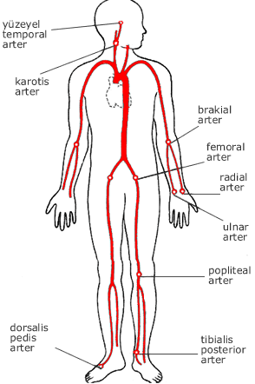
Şekil 1: İnsan anatomisinde nabız
Vücudumuzdaki nabızın bakılabileceği bölgeler. Buraları, atardamarların yüzeyel seyrettiği ve parmak ucu ile atımın hissedilebildiği yerlerdir. Bu bölgelerden en sık olarak, kolay ulaşılabilmesi ve kolay bakılabilmesi nedeniyle radial arter nabzı tercih edilir.
Nabız bize yalnız kalp hızı hakkında bilgi vermez, aynı zamanda kalbin düzenli çalışıp çalışmadığı, yani kalbin ritmi hakkında da bilgi verdiği gibi bazı kalp ve kapak hastalıklarında nabzın özellikleri (nabıza bakan parmak ucumuza nabız dalgasının geliş şekli, kalış süresi, ne kadar belirgin olduğu vb) tanı koymada bize yardımcı olur.
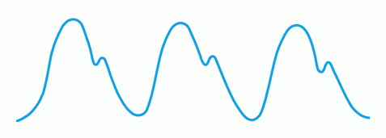
Şekil 2:Puls dalgası
Normal nabız dalgası. Eğer parmak ucunda hissettiğimiz nabız dalgasını bir basınç ölçer ile yazdırsaydık bu görüntü ortaya çıkardı. Burada yatay çizgi zamanı, dikey çizgi ise basıncı gösteriyor
2- LİTERATÜR TARAMASI
Pulse oksimetrenin, 1980’lerde cerrahi salonlarda ameliyat süresince izlemde bir standart haline gelmesi yanında, invivo oksimetrelerin tarihi, 1930’lara dayanmaktadır. 1935 yılında Carl Matthes transluminasyon gösteren dokularla hemoglobin oksijen satürasyonu ölçen bir alet geliştirdi. Matthes’in geliştirdiği aygıt modern pulse oksimetrelerde olduğu gibi görünür ve infrared olmak üzere ışığın iki dalga boyunu kullanmaktaydı. Bu alet satürasyon trendlerini takipte kullanılabilmekteydi.Ancak bu alet kullanılarak satürasyon trendlerinin kalibrasyonu zordu. J.R. Squires, kompresyonla kanı dokudan elimine etmek suretiyle kendi kendine kalibrasyon yapan benzer bir alet geliştirdi. Bu teknik daha sonra invivo oksimetrelerde de kullanılmıştır. Glen Millikan ilk defa 1940’ların başlarında havacılık araştırmaları için kulak oksimetresini kullandı (ear oximeter). Millikan yüksek irtifada uçan pilotların kanındaki hemoglobin satürasyonunun ölçümünde ilk defa kullandığı bu alet için oksimetre terimini kullandı. 1940’larda Wood ve arkadaşları tarafından cerrahi salonlarda kullanılan benzer aletler geliştirildi. Literatüre bakıldığında invivo oksimetrenin cerrahi salonlarında ilk defa kullanıldığına dair bilgi 1951 yılına aittir. İlk invivo oksimetrelerin en önemli eksikliği kullanımda bazı ciddi sınırlamalarının olmasıydı.

Çalışma ve kalibrasyonu için mutlaka bir teknisyene ihtiyaç gösteren nazik aletlerdi. Kulağa konulan bölüm bazen yanıklara neden olabilecek kadar ısı üretmesi nedeniyle rahatsızlık vericiydi ve oldukça büyüktü. 1964’de Shaw’un bulduğu kendi kendine kalibre olan kulak oksimetresini, 1970’de Hewlett-Packard piyasaya sunmuştur. Bu cihazlar sekiz dalga boyunu kendi kalibre edebilen kulak oksimetreleri olarak pazarlandı. Hewlett-Packard oksimetresi intraoperatif monitörlemede kabul edilebilirdi, ancak boyut ve alıcının yapısal uygunsuzluğu yanında çok pahalı olması göz ardı edilemezdi. HP oksimetresi pulmoner fonksiyon laboratuvarlarında standart bir araç haline geldiyse de, cerrahi salonlarda hemen hemen etkinliği yoktu. 1970’lerin ortalarında Takuo Aoyagi ilk pulse oksimetreyi ortaya çıkardı. Kulaktan ışığın geçirgenliğini kullanarak intravenöz boya maddesi verilerek oluşan eğrileri ölçmek amacıyla bir metod geliştirirken, Aoyagi fluktuasyonları kapsayan ışığı absorbe eden eğrilerin arteriyal nabız nedeniyle meydana geldiğini buldu. Bu yapıtın üzerinde çalışırken iki ışık dalga boylarındaki fluktuasyonların birbiri ile ilişkili amplitüdlerinin arteriyal hemoglobin satürasyonuyla oluştuğunu ortaya çıkardı. Bu tesadüfi buluş onun, Nihon Kohden şirketi tarafından pazarlanan ilk iki dalga boylu pulse oksimetreyi ortaya çıkarmasını sağladı. Aoyogi’nin oksimetresi filtre ışık kaynağı ve aletle kulaktaki alıcı arasında yer alan ve cerrahi salonlarda kullanılmasını önleyecek derecede uygunsuz hale getiren, fiberoptik iletken kablolar kullanmaktaydı.

Pulse oksimetrede bir sonraki hamle 1970’lerin sonlarında meydana geldi. Biox şirketinde görevli Scott Wilbur ışık yayan diodları ve alıcının kendiiçine yerleştirilmiş fotodedektörleri kullanan ilk kulak alıcısını geliştirdi. Daha önceki kulak oksimetrelerindeki fiberoptik kablolar yerine ince elektrik kabloları yerleştirdi. Daha sonraki elektronik ilerlemeler Biox ve Nellcor tarafından 1980’lerin başlarında gerçekleştirildi ve artık standart bir cerrahi monitör olarak yerini almaya hazırdı. 1980’lerin ortalarında Nellcor’un N-100 pulse oksimetreleri pazarlama başarısı çok fazla sayıda pulse oksimetrenin cerrahi salonlara sokulmasını sağladı. Bu alet günümüzde ucuz olduğu kadar güvenilirdir ve kullanımı kolaydır. Bu yüzden çok çabuk kabul görmüş ve hızlı bir şekilde 1987’de ameliyathane izleminde bir standart haline gelmiştir.

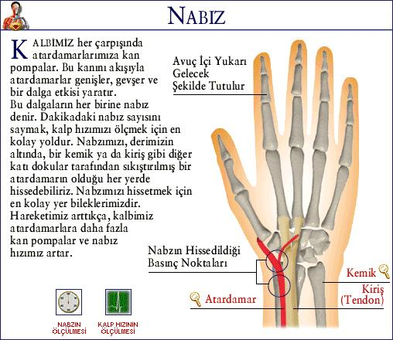
Şekil 3:Nabız

3- PİYASA ARAŞTIRMASI
3.1.Yıllara göre değişimi
1977
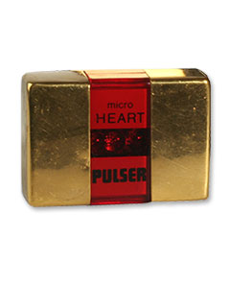

Parmak ucu kalp atış hızı monitörü , Mikro kalp ölçer
Oulu Üniversitesinin Elektronik Laboratuvarında geliştirilen pille çalışan parmak ucu kalp atış hızı monitörü
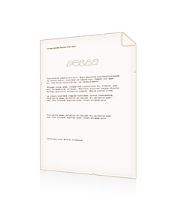

İlk Patent
Polar parmak ucu kalp atış hızı monitörleri konusunda ilk patent için başvurdu.

1978
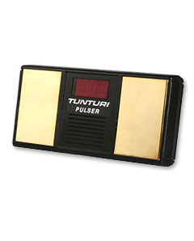

Tunturi Pulser Nabız Ölçer
ilk perakende ürünü Tunturi Pulser nabız ölçer piyasaya sürüldü.

1984
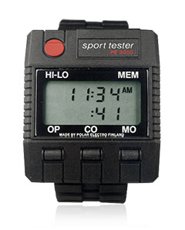

Sport Tester PE3000
Bilgisayar arayüzlü bu sistem sayesinde kullanıcı bilgisayarlarında ilk defa antrenman verilerini görüp analiz edebilir hale geldi. Bu tarih aynı zamanda kullanıcın bir fiziksel egzersiz esnasındaki gelişimini denetleyebilmesi için kullanılan ilk kalp atış hızı monitörünün piyasaya sürüldüğü tarihtir

1994

T40
T40 tek parçalı verici piyasaya sürüldü. Verici ıslak ortamlar da dahil her ortamda kullanılabilir

OwnCode®
Kalp atış hızı vericilerine OwnCode® kodlu iletişim özelliği eklenmiştir, bu sayede yakındaki diğer nabız vericilerinden kaynaklanabilecek parazitlenme ortadan kaldırılmış olur.

1997

OwnZone® Kişisel Nabız Bölgesi
Polar OwnZone® özelliği ilk olarak nabız göstergesi ürünleriyle beraber piyasaya sürüldü .Bu özellik sayesinde her egzersiz için ideal kalp atış hızını belirleyebilir , güvenli ve verimli bir antrenman yapabilmeniz sağlanır..

1999
Polar OwnIndex®, kalp atımları arasındaki değişiklikleri ölçebilen bu özellik , dinlenik durumdaki sporcunun nabız değerlerini baz alır . Bu sayede her kullanıcı rahat ve doğru bir şekilde kardiyovasküler fitness seviyesini ölçüp fitness konusundaki gelişmesi daha net bir şekilde görülebilir.

2000
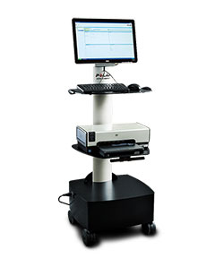

TriFIT® ve BodyAge® sistemleri
Polar TriFIT®ve BodyAge® sayesinde genel sağlık ve fitness seviyeleriniz kronoljik yaşınız ve biyolojik yaşınız beraber kullanılarak bulunur.

2003
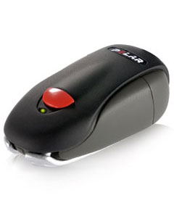

S1 Hız Sensörü
Kablosuz ayak aparatı gerçek zamandaki koşu hızını ve mesafe ölçümünü Polar antrenman bilgisayarına aktarır..

OwnOptimizer®
Polar OwnOptimizer®sayesinde kullanıcılar egzersizlerinin vücutlarındaki etkilerini daha rahat ölçebilirler .

2004

Polar Keeps U Fit - Polar sizi formda tutar
Polar Keeps U Fit özelliği piyasaya sürüldü. Kullanıcın fitness verilerini temel alan bir çok standart antrenman programı sunar ve bu programlarda kullanıcıya hedeflerine ulaşabilmesi için ne yoğunlukta egzersiz yapması gerektiği söylenmektedir.
2005
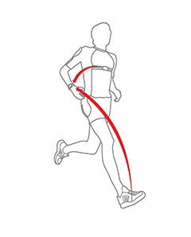

Dünyanın ilk entegre egzersiz sistemi
Polar teknolojileri spor yapmada kullanılan giysilerle birleştirildi.
2008

Polar STAR Antreman Programı
Polar FT60 ve FT80 cihazlarında STAR Antrenman programları bulunmaktadır. Bu aerobik antreman programı kişisel özellikleri dikkate alarak kullanıcının egzersiz hedeflerini haftalık hedeflere böler.

Polar EnergyPointer
Bu fonksiyon Polar FT40 cihazına eklenmiştir ..Bu sayede egzersizinizin fitness seviyenizin geliştirmesine mi yoksa yağ yakmanıza mı katkıda bulunduğu görülebilir

2009
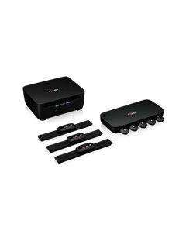

Polar Cardio GX sistemi
Fitness ve sağlık kulüplerine uygun yeni bir egzersiz çözümüdür ..Klüp üyeleri kalp atış hızı seviyelerini temel alan kişisel talimatlar alırlar ve antrenörler gerektiği zamanlarda üyelerin antrenman yoğunluğu hakkında gerçek zamana bağlı anlık geribildirim alırlar.

2010
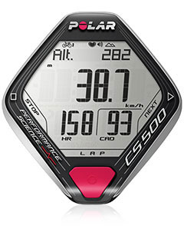

Polar CS500
Polar CS500 çok yüksek süratlerde bile menüler arasında zorlanmadan kolay gezinebilme imkanı sağlayan iki yöne hareketli tuş sistemini piyasaya sunuyor. Bisikletçi çok hızlı ve güvenli bir şekilde bisikletindeki egzersiz bilgisayarının sağ ve sol kısımlarına dokunarak cihazı kullanabilir
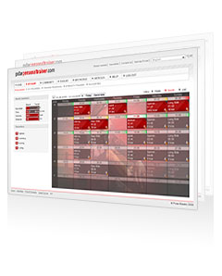

Training load - Egzersiz Yoğunluğu
Takım sporları hakkında belli bir miktar bilginiz varsa polarpersonaltrainer.com sitesindeki antrenman yoğunluğu özelliğine bakabilirsiniz.Bu sayede egzersizinizin yoğunluk seviyesini görebilir , toparlanma evresi için ne kadar süre gerektiğini görebilirsiniz
4. HEDEFLENEN HASTALIK

4.1.Aritmi nedir ?
Aritmi, kalp ritminin düzensizleşmesi, yani anormal kalp ritmidir. Genelde kalbinde herhangi bir anormallik olmayan çocuklarda ortaya çıkar. Kalp atışları hızlanır ve kişi kalp atışlarını rahatlıkla hisseder. Heyecanlanma ya da herhangi bir fiziksel aktivite sırasında oldukça belirgindir. Ayrıca kalp ritimleri düzensiz fakat yavaş olabilir. Kalbin atması sırasında tekleme hissedilir.
Aritmilerin, genetik yönden incelenmesi gerekir. Ailesinde aritmi olan kişilerde de aritmi görülme ihtimali fazladır. Genlerde meydana gelen hasarlar bu rahatsızlığın ortaya çıkmasında etkendir. Ayrıca bunun yanında ilaç ve sigara kullanımı, stres, kafein alımı aritmiye neden olabilir.

4.1.1.Aritmi nedenleri nelerdir ?
Öncelikle kalbin nasıl çalıştığını bilmekte fayda vardır. Kalp, üstte ve altta ikişer tane olmak üzere boşluklardan (odalardan) oluşur. Bunlar bitişik birer pompa gibidir. Üst odalar (kulakçıklar) daha kaslı yapıya sahiptir ve daha küçüktür. Kalp atışı gerçekleşirken önce üst odalar kasılır ve içindeki kanı gevşemiş olan alt odalara boşaltır. Daha sonra yarım saniyeden daha kısa bir sürede bu alt odalar (karıncıklar) kasılır ve bu sırada da üst odalar gevşer. Kasılan alt odadan kan üst odalara geçen kan dışarı boşaltılır. Bu olaylar tek bir kalp atışı sırasında gerçekleşir ve kan dolaşımının düzenli bir şekilde olabilmesi için bu sistemin ritmik olarak gerçekleşmesi gerekir.

Kalp hızı normalde dakikada 60-100 atım arasındadır. Özellikle gençlerde aritminin nedenleri arsında araştırılması gerekenlerden biri herhangi bir kalp anormalliğinin olup olmamasının araştırılmasıdır. Koroner arter hastalığı, kalbin kapaklarında meydana gelen bozukluklar, kalp yetmezliği yönünden hasta incelenir. Bunun dışında herhangi bir ilaç kullanımı, madde bağımlılığı, kafeinli veya enerji veren içecekler, stres aritminin diğer sebepleri arasındadır.

4.1.2.Aritmi çeşitleri nelerdir ?
Normal kalp ritmi sağ üst odada bulunan sinüs düğümünün neden olduğu elektriksel uyarılarla oluşan ritimdir. Dakikadaki hızı 60-100 arasıdır.
- Sinüs taşikardisi: Yaşa göre belirlenmiş olan kalp hızından daha yüksek kalp hızına denir. Kalbin doğal pili olarak görülen ve özelleşmiş hücrelerden kaynaklanan, üst sağ odada bulunan sinüs düğümünden kaynaklanır.
- Sinüs bradikardisi: Yaşa göre belirlenmiş kalp hızından daha düşük kalp hızına denir. Sinüs düğümünden kaynaklanır.
- Atrial fibrilasyon: Üst odalar (kulakçıklar) düzenli olarak kasılamaz ve titreşim halinde kalır. Ayrıca alt odalarla düzenli bir şekilde çalışamaz. Kalp hızı artar ve nabız şiddeti hissedilir. Kalbin kan pompalaması azalabilir.
- Ventriküler taşikardi: Alt odalardan (karıncıklar) kaynaklanan düzenli fakat hızlı kalp atışlarıdır. Uzun süre devam edebilir. Çok tehlikelidir.
- Ventriküler fibrilasyon: Karıncıklardan kaynaklanan düzensiz ve hızlı kalp ritimleridir. En ciddi ve tehlikeli kalp ritim bozukluğudur.
- Wolf-parkinson-white sendromu: (WPW) üst ve alt odalardaki iletim yolunda fazladan bir kas bulunur. EKG ile anlaşılabilir.
- Kalp bloğu: Kalbin üst odalarından gelen uyarı alt odalarına iletilemez. Aralarındaki uyum kaybolur.
- Supraventriküler taşikardi: (SVT) Kalbin üst odalarından kaynaklanan kalbin çok hızlı atımıdır. Süresi değişkendir. Kısa süreli olabilir ya da günlerce sürebilir.

4.1.3.Aritminin belirtileri nelerdir ?
En önemli belirtileri kalbin hızlı atması, halsizlik, çarpıntı, nefes darlığıdır. Aritmide görülen belirtilerin şiddeti hastalığın şiddetine göre değişir. Nabız yüksektir. Hasta kendini oldukça yorgun hisseder. Fakat bu yorgunluğun nedenini anlayamaz. Bunların dışında bu hastalığa özgün olmayan, baş dönmesi, göğüs ağrısı, baygınlık gibi bulgular görülebilir.
Alkol ve sigara kullanımı, stres ve kafeinli içecekler gibi aritminin nedenleri arasında yer alan faktörlere sahip olmak, hastalığın belirtilerini belirgin hale getirebilir.

4.1.4.Aritmi tanısı
Öncelikle bu hastalıktan şüpheleniyorsa kardiyoloji uzmanına başvurmak gerekir. Hastanın şikayetleri ve yapılacak fizik muayene sonrasında bazı tetkikler istenir. Elektrokardiyografi (EKG) bunların başında gelir. Bunun dışında 24 saat boyunca kalp ritmini ölçen holter cihazıyla gerekli inceleme yapılır. Daha uzun sürmesi istenen kalp ritim kayıtları için event recorder cihazı kullanılır. Ayrıca yapılacak kan testleri ile kandaki mineraller, tiroid hormonları, kan sayımları incelenir. Gerelirse hastanın efor durumu incelenir ve efor testleri yapılır.

4.1.5.Aritmi tedavisi
Aritminin tedavisi değişkendir. Hastanın şikayetlerinin olmadığı ya da az olduğu bazı vakalarda tedaviye gerek olmayabilir. Fakat çarpıntı sırasında ciddi bulgular veren hastalarda tedavi mutlaka yapılmalıdır. Bunun için öncelikle ne tür bir aritmi olduğuna bakılır.

Hastaların birçoğunda ilaç tedavisi uygulanır. Fakat bu ilaçların yan tesirleri oldukça fazladır. Dozunun iyi ayarlanması gerekir. Bunun için düzenli aralıklarda EKG testleri yapılır. Kalbin doğal pili dediğimiz sinüs ritminde problem olduğu zaman hastaya kalp pili takılır. Kalpteki elektriksel iletide problem varsa bu yöntem uygulanır ve kabin düzenli çalışmasını sağlar.
Bunların dışında kardiyak defibrilatörler kullanılır. Alt odalardaki aritmilerde ani ölümleri önlemek için tercih edilir. Cihaz, göğüs bölgesine kasın içine konur. Cihazın elektrotları ise kalp içine yerleştirilir ve bu şekilde cihaz tarafından kalp ritmi kontrol altına alınır. Gerekirse elektrik şoku verir ve aritmiyi düzeltir. Bu cihazın bir özelliği de ciddi ve ölüme yol açabilecek aritmileri ayırt edebilmesidir.
Ayrıca radyo dalgaları dediğimiz yöntemle ilaç tedavisinin etkisiz kaldığı taşikardi tedavisinde kullanılır. Küçük çocuklarda kullanılması önerilmez. Bu yöntemde çarpıntının neden olduğu yer özel bir tüple yakılmaktadır. Böylece çarpıntı ve nabız yüksekliği ortadan kaldırılmaktadır. Bu işlemden sonra bir süre aspirin kullanılır ve pıhtı oluşumu engellenir. Hasta ömür boyu ilaç kullanmaktan kurtulmuş olur.

5.DOKTOR İLE RÖPORTAJ

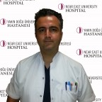
5.1.-Kardiyoloji biriminden Uzman Dr. LEVENT CERİT ile röportaj
Adınız soyadınız?
- Levent CERİT
Kısaca kendinizden bahseder misiniz ?
- 1980 kayseri doğumluyum. ilk ve orta okulu ve liseyi kendi memleketimde okudum akdeniz üniversitesi tıp fakultesi mezunuyum kardiyoloji üzerine pamukkale üniversitesinde uzmanlık aldım 2003 ten beri mesleğimi icraa ediyorum ve şu an yakındoğu üniversitesinde çalışmaktayım.
Kalp ritmi bozukluğu hakkında bilgi ?
- Tıp dilinde bir diğer adı Aritmi, kalbin çok hızlı atması (taşikardi) ya da çok yavaş atması (bradikardi) veya düzensiz atması gibi kalp ritim sorunlarını ifade eder. Kalp ritim bozukluğunda kalbin her zamanki elektriksel ritminde bir düzensizlik vardır. Aritmiler her yaşta ortaya çıkabilir
Kalp ritmi bozukluğunun nedenleri nelerdir ?
Kalp krizi ya da geçmişteki bir kalp krizi yüzünden zarar görmüş kalp kası
Doğuştan gelen kalp hastalığı
Kalp yetmezliği veya kalp büyümesi
Akciğer hastalıkları
Anemi
Tiroit bezinin çok çalışması
Tiroit bezinin az çalışması
Yüksek tansiyon
Diyabet

Kalp Ritim Bozukluğunun Belirtileri nelerdir ?
Aritmi ara ara kendini gösteren ya da devamlı süren bir rahatsızlık şeklinde ortaya çıkabilir. Aritmi belirtilerini hissetmemeniz ya da sadece aktif olduğunuz zamanlarda hissetmeniz mümkündür.

Yapacagımız proje hakkında ki görüşleriniz nelerdir ?
- Sizin yapacağınız projede kalp hızı gelişip gelişmediğini görebiliriz genel olarak bize gelen sporcularda efora girmeden nasıl değişim gösterdiğini plus şeklinde görmemizi sağlar ve toplum taramalarında öncülük eder
Yapacagımız proje ne gibi avantaj sağlar ? diğer yöntemlere kıyasla
- Az öncede belirttiğim gibi en önemli olarak toplum taramalarında kolaylık sağlar kullanışlık açısından rahat taşınabilirlik açısından önemli bir etken olur ve kalp hızını belirleme açısından efora girmeye gerek duymadan da buradan gözlemleyebiliriz
Hastaların genelde yaşadıkları sorunlar nelerdir ?
-Genelde efor sırasında mesela en az 10 dk koşmaları gerekmektedir bazı hastalar bu parkuru tamamlayamıyor ve teşhis belirtmede zorluklar yaşanıyor parkuru tamamlayamayan hastalarda projenizin kullanışlığı olacağını düşünüyorum genelde hastalarımız bu durumdan şikayetçiler

6.İSTATİSTİKSEL VERİLER

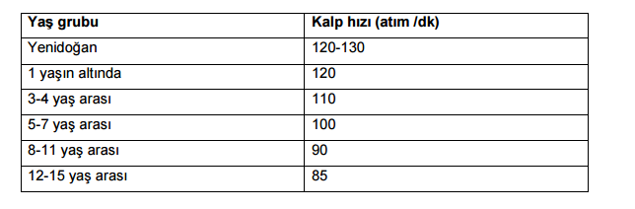
Tablo 1: Yaş gruplarına göre kalp hızı

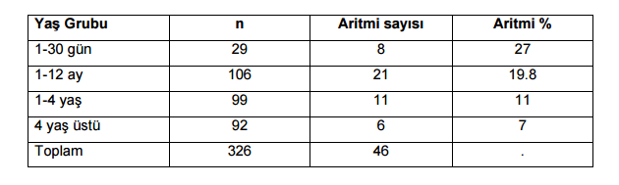Tablo 2: Aritmi hastalığın yaşlara göre dağılımı
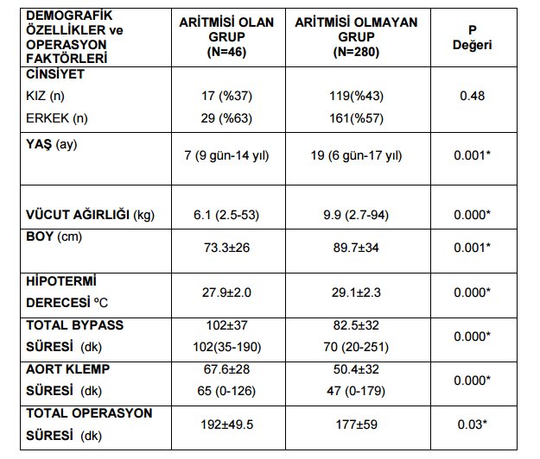
Tablo 3:Demografik özelliklere göre dağılım
Aritmilerin 1 yaş altında operasyon olan 135 hasta arasından 29 hastada (%21) görüldüğü, 1 yaş üzerinde operasyon olan 191 hasta arasında ise 17 hastada (%8.9) görüldüğü saptandı. Aritmi görülme sıklığı açısından fark 1 yaş altı ve üzeri grup arasında anlamlı bulundu (p=0.001). Tablo 6'da yaş gruplarına göre aritmi sayısı ve yüzdesi verilmiştir.

7.PROJE AVANTAJLARI

- Hastalar nabızlarını kolayca anlık olarak takip edebilecek.

- Hasta başı monitörlerde puls dalgalarında gösterimini minyatürleştrip daha kolay basit gösterimi
- Anlık olarak sporcular kalp ritimlerini grafiksel olarak görebilecek

- İstenirse şarjlı pil kullanılabilir.

- Boyutu küçüktür.

- Taşınması kolaydır.

8.PROJE İÇİN KULLANILAN MALZEMELER
- 1. PIC16F877A
- 2. LM358N OPAMP
- 3. KONDANSATÖLER
- 4. DİRENÇLER
- 5.7805 REGÜLATÖR
- 6. 4MHZ KRİSTAL
- 7.SPO2 PROBU
- 8.2*16 LCD EKRAN
- 9. 9V PİL
- 10. 15 pf KONDANSATÖR

8.1 PIC 16F877A

PIC 16F877 yüksek performanslı, CMOS, full-statik, 8 bit mikrodenetleyicidir. Tüm PIC 16/17 mikrodenetleyicileri gibi PIC 16F877 de RISC mimarisini kullanmaktadır. PIC16F87X mikroları birçok esas özelliklere sahiptir. 14 seviyeli, derin küme ve çoklu iç ve dış kesme kaynaklarına sahiptir. 2 aşamalı komut hattı tüm komutların tek bir saykıl’ la (çevrimle) işlenmesini sağlamaktadır. Yalnızca bazı özel komutlar 2 saykıl çekerler. Bu komutlar dallanma komutlarıdır. PIC16F87X ailesi dış elemanları azaltacak spesifik özelliklere sahiptir ve böylece maliyet minimuma inmekte, sistemin güvenirliği artmakta, enerji sarfiyatı azalmaktadır. Bunun yanı sıra tüm PIC’lerde 4 adet osilatör seçeneği mevcuttur. Bunlarda tek pinli RC osilatör, düşük maliyet (4 MHZ) , LP osilatör (Kristal veya seramik rezonatör) , enerji sarfiyatını minimize etmekte (asgari akım) (40 KHZ), XT kristal veya seramik rezonatör osilatörü standart hızlı ve HS kristal veya seramik rezonatörlü osilatör çok yüksek hıza sahiptir (20 MHZ). PIC mikrodenetleyicilerinin en büyük özelliği sleep modu özelliğidir. Bu mod sayesinde işlem yapılmadığı durumlarda PIC uyuma moduna geçerek çok düşük akım çeker. Kullanıcı bir kaç iç ve dış kesmelerle PIC’ i uyuma modundan çıkarabilmektedir. Yüksek güvenilirlikli Watchdog Timer kendi bünyesindeki çip üstü RC osilatörü ile yazılımı kilitlemeye karşı korumaktadır. PIC16F877 EEPROM program belleği , aynı aygıt paketinin orjinali ve üretimi için kullanılmasına olanak vermektedir. Yeniden programlanabilirliği mikroyu uygulamanın sonundan kaldırmadan kodu güncelleştirmeye izin vermektedir. Bu aygıtın kolayca erişilemediği, fakat prototipinin kod güncelleştirmesi gerekli olduğu durumlarda, bir çok uygulamanın geliştirilmesinde yararlıdır. Bunun yanı sıra bu kodun güncelleştirilmesi diğer ayrı uygulamalarda da yararlıdır.

8.1.1 PIC 16F877A’nin Genel Özellikleri

Yüksek hızlı RISC işlemciye sahiptir;
• 35 adet komut mevcuttur;
• Tüm komutlar 1 saykıl çeker, (Dallanma komutları 2 saykıl çeker.);
• 20 Mhz’ye kadar işlem hızına sahiptir;
• 8Kx14 word’lük flash program belleği mevcuttur;
• 368x8 bayt’lık data belleği;
• 256x8 byte’lık EEPROM data belleği;
• PIC16C73B/74B/76/77 ile uyumlu pin yapısı;
• Doğrudan ve dolaylı adresleme;
• Power-on Reset (POR), Power-up Timer (PWRT) , üzerinde bulunan RC osilatör ile çalışan Watchdog Timer (WDT);
• Programlanabilen kod koruma;
• Enerji tasarrufu için uyku (SLEEP) modu;
• Düşük güçlü yüksek hızlı CMOSFLASH/EEPROM teknolojisi;
• Tamamen statik dizayn;

• Devre üzerinde seri programlama;
• 5 V’luk kaynak ile çalışma;
• 2 V ile 5.5 V arasında işlem yapabilme özelliği;
• Düşükj güç harcaması;
- < 2 mA typical @ 5V, 4 MHz
-20 mA typical @ 3V, 32 kHz
-< 1 mA typical standby

8.1.2 PIC 16F877’nin Belirleyici Özellikleri

• Timer0: 8 bit pescaler’e sahip 8bit zamanlayıcı/sayıcı,
• Timer1:Sleep modunda artış gösterebilen ve harici saat darbesiyle artırılabilen
Prescaler’ li 16 bit zamanlayıcı/sayıcı,
• Timer2:8bit peryot kaydedicili,prescaler ve postscalerli 16bit zamanlayıcı/sayıcı,
• İki adet tutma,karşılaştırma, PWM modülü
• 200ns çözünürlükte 16 bitlik karşılaştırma
• 10 bit çözünürlükte PWM
• 10 bit çok kanallı Analog-Dijital çevirici
• Seri port ve I2C modülleri
• 9 bit adres saptamaya sahip USART/SCI
• 8 bit genişliğinde paralel slave port

8.2 LM358N OPAMP

LM358 serisi iki bağımsız, yüksek kazanç, iç frekans özellikle tek bir güç kaynağından gerilim geniş bir yelpazede üzerinde çalışacak şekilde tasarlanmıştır operasyonel amplifers telafi oluşur. Operasyon split güç kaynakları dan da ve düşük güç kaynağı mevcut drenaj mümkündür güç kaynağı voltaj büyüklüğünü bağımsızdır. Uygulama alanları dönüştürücü yükselteçler, dc kazancı blokları ve şimdi daha kolay tek bir güç kaynağı sistemleri uygulanabilir tüm geleneksel op amp devreleri içerir.

Örneğin, LM358 serisi doğrudan kapalı sayısal sistemlerinde kullanılan ve kolayca ek ± 15V güç kaynağı gerektirmeden gerekli arabirim elektronik sağlayacak standart +5 V güç kaynağı geriliminin çalıştırılabilir.

8.2.1 LM358N OPAMP Özellikleri

• İç frekans birlik kazanmak için telafi
• Büyük dc gerilim kazancı: 100 dB
• Geniş bant genişliği (birlik kazanç): 1 MHz (sıcaklık telafi)
• Geniş güç kaynağı aralığı: - Tek Kaynağı: 3V için 32 veya çift kaynakları: ± 1.5V ile ± 16V
• Çok düşük kaynak akımı drenaj (500 μA) esas kaynağı bağımsız gerilim
• Düşük giriş offset gerilimi: 2 mV
• Diferansiyel giriş gerilimi aralığı güç kaynağı gerilimi eşit
• Büyük çıkış voltajı swing

8.3 SPO2 PROBU

SPO2 probu Pulse Oksimetre cihazının bir parçasıdır. Biz projemizde sadece probu kullanacağız. Fakat SPO2 probunu anlamak için cihaza bir göz atalım.

8.3.1 Pulse Oksimetre (SpO2) Cihazı

Hastanın kanındaki oksijen moleküllerinin hemoglobin moleküllerince ne miktarda tutulduklarını (SpO2 ) ölçer ve bu sayede nabzı hesaplar. Parmağa takılan probun kıskaçlarının birinin içinde kızıötesi ışın veya kırmızı ışık kaynağı vardır. Diğerinin içinde ise bir adet sensör veya fototransistör bulunmaktadır. Dokudan geçen kızılötesi ışın veya kırmızı ışık sensöre ulaşır. Bu sırada kızılötesi ışının veya kırmızı ışığın geçtiği miktar sensör tarafından ölçülür ve kontrol panelindeki SpO2 göstergesine yansır.

8.3.2 Pulse Oksimetre (SpO2) Kullanım Alanı

Oksimetreler ameliyat odalarında anesteziciler tarafından, devamlı hayati sinyal görüntülemesinin bir parçası olarak sürekli kullanılır. Oksimetreler, 6 dakika yürüme testleri yapılırken doktorlarımız ya da akciğer tedavi takımları tarafından, güncel oksijen kullanım ayarlarına tepkimizi değerlendirmede kullanıldığı gibi muhtemel ilave oksijen ihtiyacına karar vermek için de kullanılırlar. Bir araç olarak, gece oksimetre testlerinde ve uyku laboratuvarlarında, geceleyin olan ilave oksijen kullanımı veya Bi-PAP ya da C-PAP gibi diğer çeşitli girişimsel olmayan nefes alma yardımları gerektirebilecek oksijen seviyesindeki ani düşüşleri saptamak için kullanılır.

8.4 Kondansatörler

Kondansatörler elektrik yüklerini kısa süreliğine depo etmeye yarayan devre elemanlarıdır. Kondansatörlerin sembolü c, birimi ise faraddır.

Kondansatörler yapısal olarak iki iletken levha arasına konulmuş bir yalıtkandan oluşur. İletken levhalar arasında bulanan maddeye elektriği geçirmeyen anlamında dielektrik adı verilir. Kondansatörlerde dielektrik madde olarak; mika, kağıt, polyester, metal kağıt, seramik, tantal vb. maddeler kullanılabilir. Elektrolitik ve tantal kondansatörler kutupludur ve bu nedenle sadece DC ile çalışan devrelerde kullanılabilirler. Kutupsuz kondansatörler ise DC veya AC devrelerinde kullanılabilir. Kondansatörlerin elektrik depolama kapasitesi; plakaların yüzey alanına, plakalar arasındaki uzaklığa ve kullanılan dielektrik maddenin cinsine bağlı olarak değişir. Kondansatörler elektriği piller gibi uzun süre depolayamaz, herhangi bir devreye bağlı olmasalar da zamanla boşalırlar.

8.5 Dirençler

Direnç Nedir?
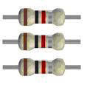
Direncin kelime anlamı, birşeye karşı gösterilen zorluktur. Devre elemanı olan dirençte devrede akıma karşı bir zorluk göstererek akım sınırlaması yapar. Elektrik enerjisi direnç üzerinde ısıya dönüşerek harcanır.
Direncin birimi ''Ohm'' 'dur. Ohm 'un ast katları; pikoohm, nanoohm, mikroohm, miliohm, üst katları ise; kiloohm, megaohm ve gigaohm 'dur.
8.5.1 Dirençler devrelerde;
Devreden geçen akımı sınırlayarak belli bir değerde tutmak,
Devrenin besleme gerilimini bölüp küçülterek diğer elemanların çalışmasını sağlamak,
Hassas devre elemanlarının yüksek akımdan zarar görmesini engellemek,
Yük (alıcı) görevi yapmak ve
Isı enerjisi elde etmek gibi amaçlarla kullanılır.

8.6 4MHZ Kristal

Kristal bir osilatör çeşididir ve pic’in çalışması için osilatör gerekli bir elemandır. Osilatör bir kare dalga sinyali üretir, bu sinyale saat(clock) sinyali denir. Saat sinyali pic’e yüklediğimiz programın çalışması için gereklidir ve sinyalin frekansı da komutların işleniş hızını da değiştirecektir. Kristalin frekansı arttıkça programın çalışma hızı da artmaktadır. Bu yüzden kristalin frekansını seçerken yapacağımız uygulamayı göz önünde bulundurmalıyız. Biz bu projede 4 MHz’lik kristal kullanacağız. Bizim için bu hız yeterlidir.
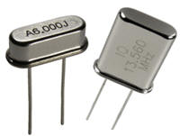

9.YAZILIM KODLARI
9.1.C PROGRAM
9.1.1.C++

01:  02:  03:  04:  05:  06:  07:  08:  09:  10:  11:  12:  13:  14:  15:  16:  17:  18:  19:  20:  21:  22:  23:  24:  25:  26:  27:  28:  29:  30:  31:  32:  33:  34:  35:  36:  38:  39:  40:  41:  42:  43:  44: | #include <16F877A.h>  #device adc=10  #FUSES NOWDT //No Watch Dog Timer  #FUSES HS //High speed Osc (> 4mhz for PCM/PCH) (>10mhz for PCD)  #FUSES NOPUT //No Power Up Timer  #FUSES NOPROTECT //Code not protected from reading  #FUSES NODEBUG //No Debug mode for ICD  #FUSES NOBROWNOUT //No brownout reset  #FUSES NOLVP //No low voltage prgming, B3(PIC16) or B5(PIC18) used for I/O  #FUSES NOCPD //No EE protection  #FUSES WRT_50% //Lower half of Program Memory is Write Protected  #use delay(clock=4000000)  #use rs232(baud=9600,parity=N,xmit=PIN_C6,rcv=PIN_C7,bits=8)  #include <lcd.c>  int nabiz;  void main()  {setup_adc_ports(NO_ANALOG);  setup_adc(ADC_CLOCK_INTERNAL);  setup_psp(PSP_DISABLED);  setup_spi(SPI_SS_DISABLED);  setup_timer_0(RTCC_INTERNAL|RTCC_DIV_1);  setup_timer_1(T1_DISABLED);  setup_timer_2(T2_DISABLED,0,1);  setup_comparator(NC_NC_NC_NC);  setup_vref(FALSE);  // TODO: USER CODE!!  lcd_init();  while(true)  set_adc_channel(3);  delay_us(20);  nabiz=read_adc();

SONUÇ

- Planlamalarımızın sonucunda bitirme 1 projesinde projemizin % 50’lik kısmını tamamladık.
- Daha sonra ise cihazımızın elektronik devre tasarımını yaptık ve baskı devresini hazırladık.
- Gerekli devre elemanlarını temin edildi
- Hazırladığımız baskı devre üzerine montajı yapıldı
- Bitirme 1 projesini böylece tamamlamış olduk.
- Bitirme projesi 2’de ise hazırladığımız devre kartını çalışma testlerin kontrolü sağlandı herhangi bir sorunla karşılaşılmadı
- Daha sonra siparişini verdiğimiz LCD ekran temini sağlandığında devre kartımız üstüne kontrollü şekilde montajı sağlandı
- LCD ekrandan montajı yapıldıktan sonra prob’unda yerleştirilmesi sonucu devremiz tamamlanmıştır
- Son olarak en başından itibaren belirlediğimiz program dahilinde projemiz belirli aşamalar sonucunda istenilen hedefe ulaşılmıştır

KAYNAKÇA

1.T.C. Sağlık Bakanlığı
http://www.saglik.gov.tr/TR/ana-sayfa/1-0/20160108.html
2.Tüik
http://www.tuik.gov.tr/Start.do;jsessionid=Ck9hWQvT2QTMnQL1c2LTwWpRl8dNyFc7Ynhh1dJJ1pNK5Qqc72ys!-1294224665
3.Tıbbi İlaç ve Cihaz Kurumu
http://www.titck.gov.tr/
4.Wikipedia
https://tr.wikipedia.org/wiki
5.TMMOB Elektrik Mühendisler Odası
http://www.emo.org.tr/

EKLER
EK 1

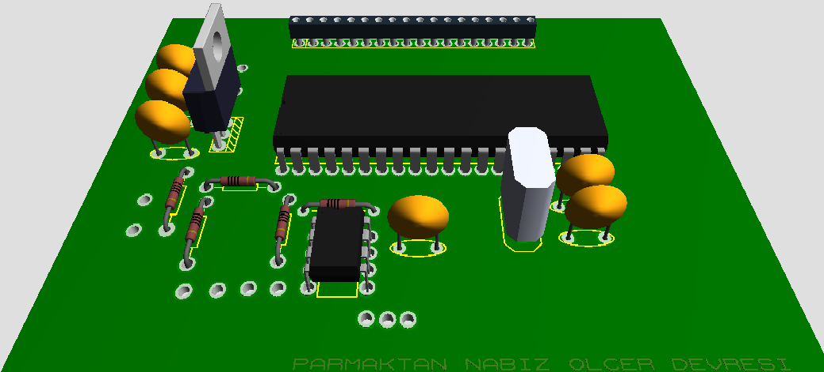
Devrenin 3 boyutlu tasarımı

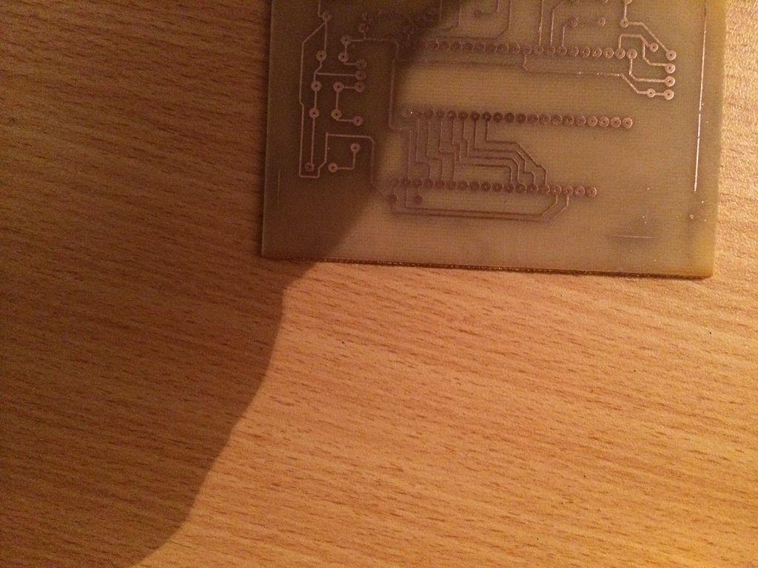
Devremizin ilk plaket hali

EK 2
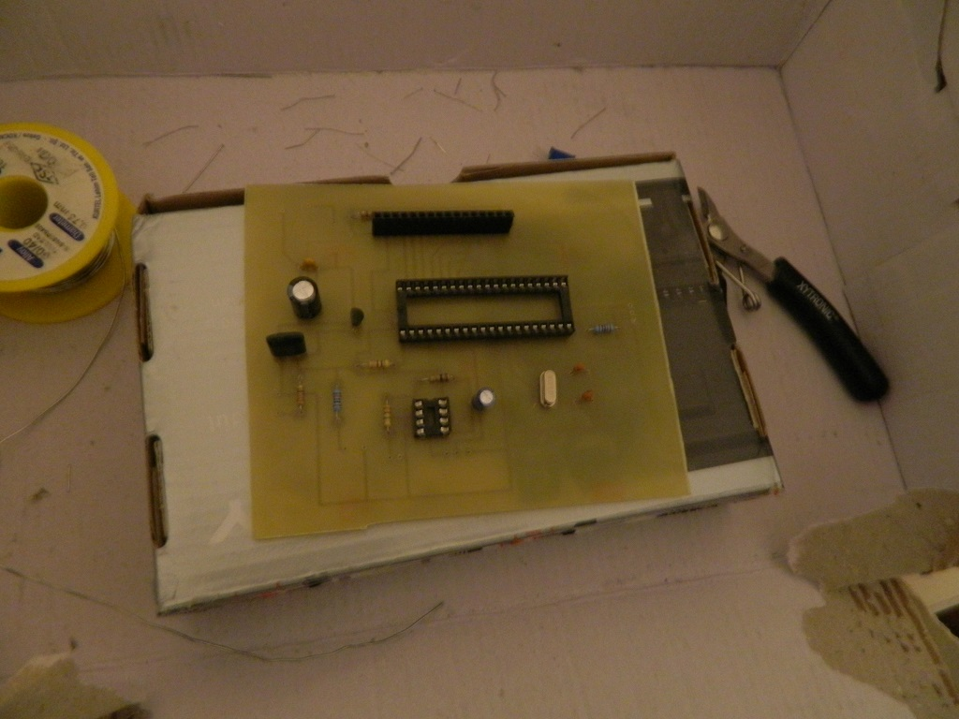
Devremizin elektronik malzemeleri yerleştirimi
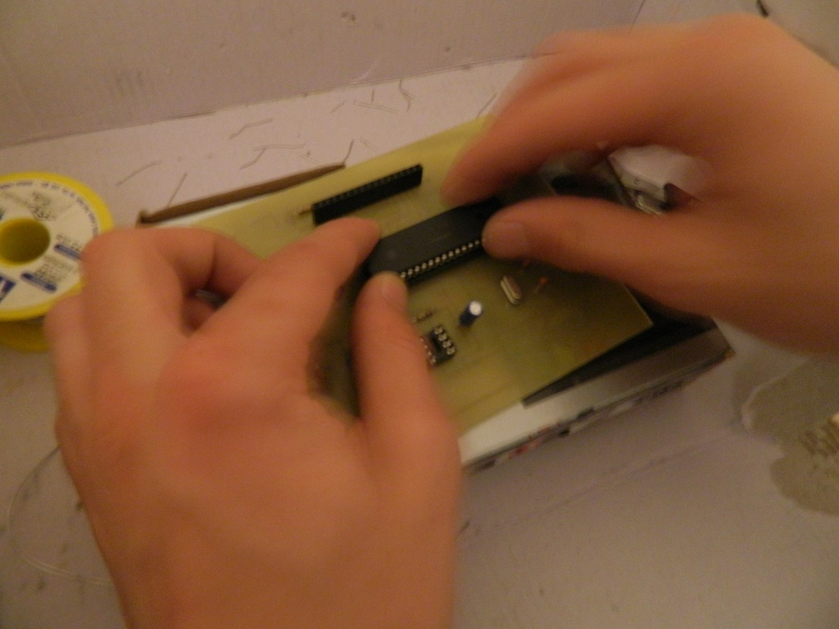
Devremizin elektronik malzemeleri yerleştirimi

EK 3
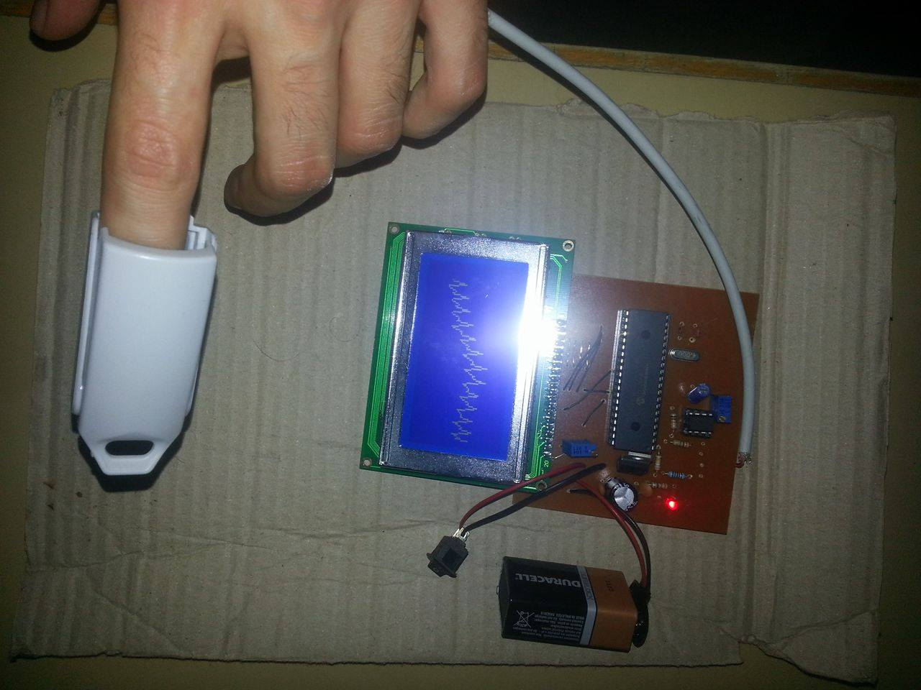
Projemizin Son hali

